穴山さんインタビュー

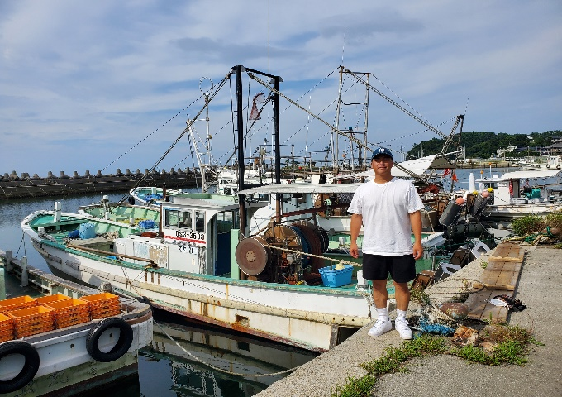
【借入内容】
・沿岸漁業改善資金
：青年漁業者等養成確保資金
（漁業経営開始資金）を利用
・資金使途：中古漁船1隻、推進機関1機
漁業無線1機の購入
・借入金額：600万円
・償還期間：10年（据置0年）
・借入時期：令和元年度

■穴山さんの経歴を教えてください。
→僕は、2人とは違い、岬町が地元です。母方の祖父が漁師をしていたこと、食事によく魚が出てきていたことで、自然と漁師になりたいと思っていました。

■どのような種類の魚が獲れるのですか。
→一般家庭では見かけないような、2キロ近いマダコが取れる時がありますよ。
これを漁協に併設しているセリ場でセリを行いますね。あとは道の駅に持参したりしますね。

■始めからなかなか獲れなかったですか。
→親方の技を盗みつつ、同士に操縦を教えてもらいながら、自然とできるようになりました。

■資金を借りられてから、約2年近くなりますが、面談時に親方の乗子収入だけでなく、日雇いもしているとお聞きしました。その後、今も続けられているのですか。
→今は、日雇いには行っていません。漁業のみで生計を立てています。
自分で沖に出ることに加えて、たまに船引網、他の漁協の応援に行ったりもしています。

■最後に一言いただけますか。
→一般のご家庭での買い手も増えたらいいですね！

